La svolta ecologica (e i silenzi)

Siamo alle soglie di una trasformazione produttiva e degli stili di vita anche in Italia, il problema è come intendiamo arrivarci, come pensiamo di azzerare i settemila chili di carbonio che ogni italiano emette nell’atmosfera ogni anno
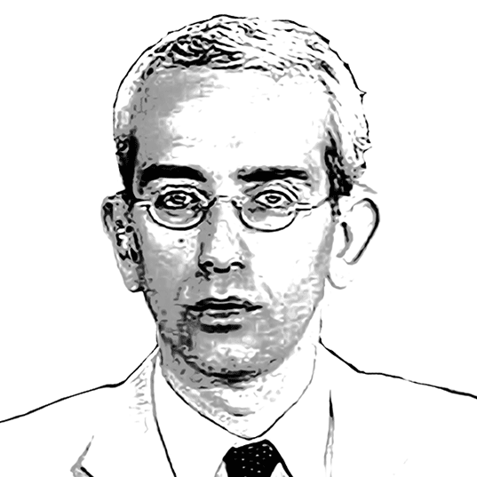di Federico Fubini
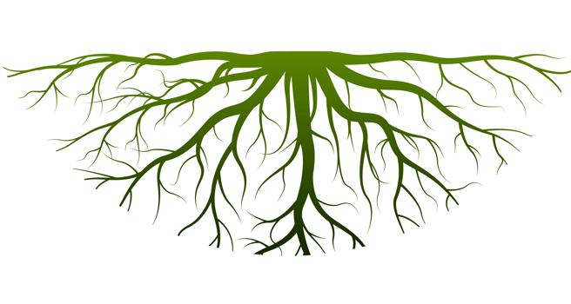
shadow

Nella settimana in cui fu firmato il Trattato di Maastricht, quasi trent’anni fa, il dibattito in Italia era dominato da una lettera di Togliatti del 1943 sulla spedizione mussoliniana in Russia. Si parlò di poco altro. Conquistò giusto pochi secondi di telegiornale una frase di Gianni De Michelis da Maastricht: «Il governo e il Parlamento italiani devono rendersi conto che l’agenda dei prossimi cinque anni è piena». Il ministro degli Esteri si sbagliava: era piena quella dei prossimi trenta. Eppure in Italia quell’accordo che avrebbe cambiato le nostre vite e la storia del Paese fino a questa mattina, con l’inchiostro delle firme di Kohl, Andreotti e Mitterrand allora ancora fresco, attirò meno attenzione dell’ipotesi (mai realizzata) di una commissione d’inchiesta di storici sulla lettera di Togliatti del ’43.
Il grande illusionista e ladro di portafogli Apollo Robbins ha una definizione per questi fenomeni: «Le cose poste davanti a noi sono le più difficili da scorgere — dice —. Siamo ciechi di fronte a ciò che vediamo ogni giorno». È la natura umana, non solo il costume italiano. L’attenzione se ne va da un’altra parte e si perde l’essenziale. È dunque possibile che il video di un ex comico sul conto del figlio incriminato, le telefonate di un cantante con i dirigenti della televisione di Stato o le polemiche su un giornalista che si è vaccinato perché «caregiver» ci stiano rendendo ciechi a qualcos’altro. Già, ma cosa? C’è qualcosa davanti a noi che cambierà i nostri prossimi trent’anni, ma di cui a stento ci accorgiamo?
Qualche giorno fa il governo ha presentato un piano di Recovery con un budget per l’ambiente che è tre volte quello spagnolo, quattro volte quello francese, otto volte quello tedesco. Come gli altri Paesi europei ci siamo impegnati ad abbattere entro nove anni le emissioni di carbonio a meno della metà rispetto ai livelli del 1990 e ad azzerarle entro trent’anni. Come spiega da molto tempo su questo giornale Stefano Agnoli, significa abbattere la produzione di 418 milioni di tonnellate di CO2 all’anno. Eppure nel frattempo dobbiamo cercare di crescere almeno per sostenere il debito, dobbiamo cercare di non ridurre ancora di più l’occupazione ma di farla aumentare (in Germania lo sviluppo dell’auto elettrica, che ha motori a un pezzo solo, sta già rapidamente riducendo i posti nel settore). E dobbiamo riscaldare il Paese, permettere agli italiani di muoversi, poter produrre acciaio, cemento e mattonelle, automatizzare l’agricoltura e usare Internet che contribuisce al 4% delle emissioni di carbonio tramite il cloud dove mandiamo i nostri dati. Con onestà il ministro della Transizione ecologica Roberto Cingolani sul Corriere ha detto: il costo per ottenere tutto questo è «elevatissimo». Elevatissimo e senza alternative. Non solo perché presto gli obiettivi ambientali dell’Unione europea potrebbero assumere un valore vincolante di legge. Lo è, senza alternative, soprattutto perché se l’Europa non abbatte il suo 9% di emissioni globali, non ha alcuna chance di ottenere che la Cina riduca il suo 30%, le altre economie emergenti il loro 35% e gli Stati Uniti il loro 15%. E se nessuno accetta di deviare nettamente dalla propria traiettoria, lasceremo ai nostri figli e alla nostra vecchiaia un mondo invivibile: mari con più massa di plastica che di pesce, un’Italia molto meno verde e dalle coste rovinate, un pianeta più soggetto a crisi sanitarie come quella in cui siamo immersi. Non è più possibile ignorare tutto questo.
Dunque siamo alle soglie di una trasformazione produttiva e degli stili di vita, anche in Italia, di fronte alla quale persino il Trattato di Maastricht può sembrare poca cosa. E come intendiamo arrivarci, come pensiamo di azzerare i settemila chili di carbonio che ogni italiano emette nell’atmosfera ogni anno? Perché dire che spenderemo 86 miliardi, com’è scritto nel Recovery, è giusto. Poi però bisogna capire esattamente in che modo, nel tempo. Nel documento mandato dall’Italia a Bruxelles una prima risposta c’è: solo e soltanto con energie rinnovabili, almeno nel prossimo decennio. Significa installare 70 Gigawatt di potenza essenzialmente da solare ed eolico, ha spiegato il ministro. Sono settanta miliardi di Watt, l’equivalente dell’energia prodotta da una cinquantina di centrali nucleari come quelle francesi (e in Francia ce ne sono solo diciannove).
Possibile? La scelta di affidarsi solo alle rinnovabili, rinunciando al sequestro del carbonio o all’idrogeno prodotto anche da gas naturale, per non parlare di una dose di nucleare nel mix, si spiega politicamente: per ora la principale forza di maggioranza — il Movimento 5 Stelle — non vuole nessun’altra possibile soluzione. Cingolani sul Corriere ha avvertito: «Non sarà bellissimo». Sviluppare entro nove anni tutta quell’energia dal solare per esempio significa tappezzare di pannelli oltre 200 mila ettari, quasi il 2% della superficie coltivata in Italia. Significa piantare pale eoliche letteralmente ovunque, compromettendo un paesaggio secolare e la risorsa del turismo. Eppure quel che colpisce è la distrazione. Fuori dalla cerchie degli specialisti, nel Paese non solo non se ne parla. Non c’è nessuna consapevolezza che queste scelte sono di fronte a noi.
Dopo Maastricht molti Paesi, quasi tutti, hanno fortemente aumentato la loro capacità produttiva e solidità economica complessiva perché hanno capito l’euro molto presto. Dunque hanno fatto leva sui suoi molti vantaggi e si sono organizzati per ridurre al minimo gli svantaggi che avevano intuito. Noi no, continuavamo a discutere e azzuffarci sulle lettere di Togliatti e l’abbiamo pagata cara nei trent’anni seguenti. La trasformazione ambientale pone una sfida simile, trent’anni dopo. Facciamone un’opportunità, perché è possibile. Evitiamo di risvegliarci tra qualche anno pieni di rancore verso il resto d’Europa, solo perché non avevamo capito dove avevamo scelto di andare.
9 maggio 2021 (modifica il 9 maggio 2021 | 23:05)
© RIPRODUZIONE RISERVATA

